Тема. Веселий зоопарк.
Рельєф, уявлення про барельєф, горельєф. Створення рельєфу із зображенням тварини — зразок для виготовлення печива «Зоологічне»: «Поважний слон», «Кенгуру», «Веселе левеня» (пластилін)

Мета. Повторити поняття «скульптура»; ознайомити із поняттями «рельєф», «барельєф», «горельєф»; вчити розрізняти різні види скульптур; удосконалювати навички роботи з пластиліном: розмазування, розкачування, накладання, примазування; розвивати уміння створювати стилізовані твори мистецтва; формувати естетичні почуття, смак; прищеплювати любов до тварин.

Обладнання. Таблиці, ілюстрації, малюнки із зображенням тварин, пластилін, стеки, дощечка, серветка.
Хід уроку

I. Організаційна частина.
Нумо, діти, підведіться!
Всі приємно посміхніться.
Продзвенів уже дзвінок,
Починаємо урок!

II. Актуалізація опорних знань учнів.
- Який вид образотворчого мистецтва ми опановували на минулих уроках?
- Що ви запам’ятали про скульптуру?
- З якими матеріалами працюють скульптори?
- Які інструменти використовують?
- Яку скульптуру називають круглою?
- Що таке фактура?

IІІ. Повідомлення теми і мети уроку.
– Сьогодні на уроці ми побудемо скульпторами, які одержали завдання створити рельєф із зображенням тварини — зразок для виготовлення печива «Зоологічне»: «Поважний слон», «Кенгуру», «Веселе левеня».
ІV. Робота над темою уроку.

- Вступна бесіда.
- Скульптура буває двох типів: кругла й рельєф.
Круглу скульптуру можна обійти з усіх боків, матеріал, з якого вона виконана, оброблений аналогічно.
У рельєфі об’ємні зображення вирізані на плоскій поверхні, спрямовані на глядача й оброблені тільки з цього боку. Рельєф виконується на площині з каменю, глини, металу, дерева за допомогою ліплення, різьби та чеканки.
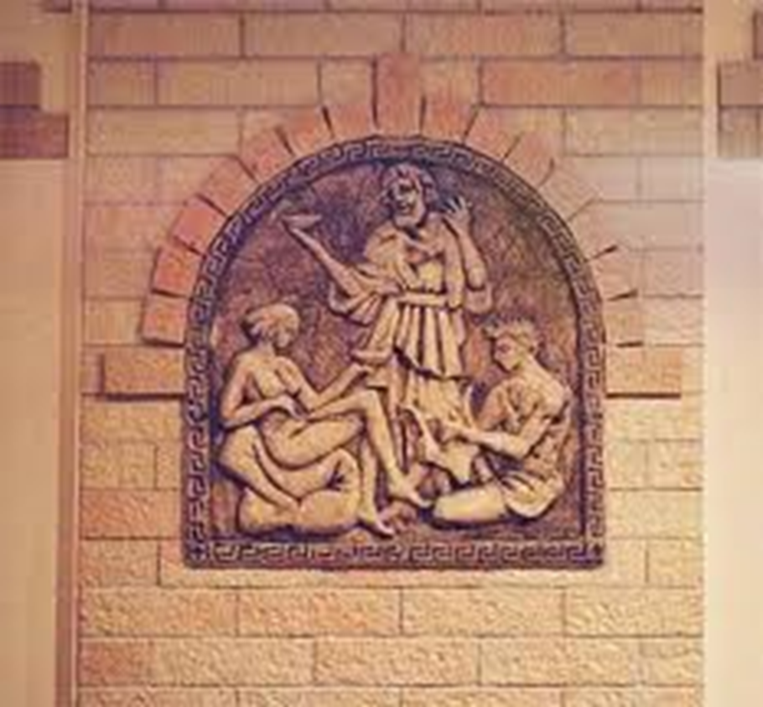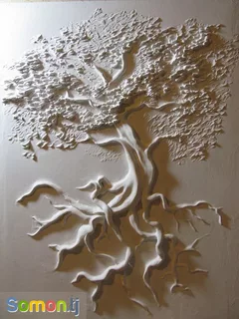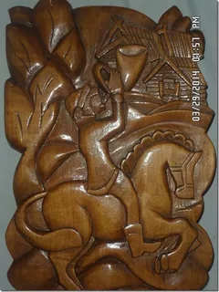

Рельєф може бути глибоким, коли зображення врізане, а не виступає над площиною; плоским, коли рівень зображення й рівень поверхні однакові; високим, таким, що виступає над площиною. Серед рельєфів розрізняють барельєф та горельєф.

2. Словникова робота.
Барельє́ф- опукле рельєфне зображення, яке виступає над площиною менше, ніж на половину.
Горельє́ф- вид скульптури, в якому опукле зображення виступає над площиною фону більш ніж на половину обсягу.
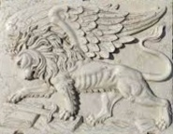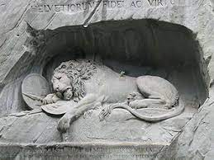

- Робота з підручником ( с.48-49 )

- Порівняйте зображення слона у круглій скульптурі та в рельєфі.
- Поміркуй, яку скульптуру кенгуру доцільно використати на огорожі зоопарку, а яку для фонтана?

- Порівняння печива з оригіналом.
- Розгляньте печиво «Зоологічне» і порівняйте його з оригінальним зображенням тварин. Що ви помітили?
( Зображення тварин на печиві спрощене)
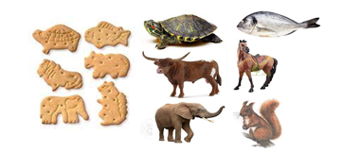

Фізкультхвилинка
Рак все клешнею махає.
Рак поживу розрізає.
Рак не ножицями крає,
Клешню добру рак наш має.
Вліво клешню, вправо клешню
Переріже рак і блешню.
А тепер заліз у мул,
Заховався від акул.
Він акули не злякався.
Відпочити заховався.

- Інструктаж. Правила роботи з пластиліном.
• Розминати і розгортати пластилін потрібно на дощечці.
• Розрізай пластилін стекою.
• Невикористаний пластилін поклади в упаковку.
• Не торкайся брудними руками обличчя, очей, одягу, речей.
• Після роботи вимий руки теплою водою з милом.

- Самостійна практична діяльність учнів.

- Створіть рельєф із зображенням тварин — зразок для виготовлення печиво «Зоологічне» (пластилін). За потреби застосуйте декор.
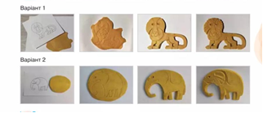

V. Підсумок уроку.

1. Продемонструйте власні вироби.
2. Визначте серед зображень зайчика графіку, живопис, круглу скульптуру і рельєф.
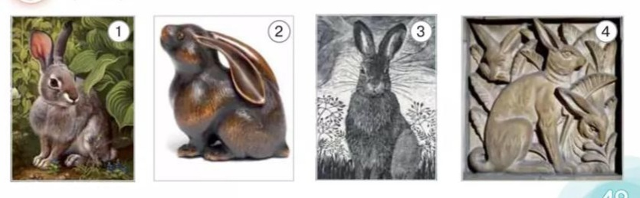
VІ. Рефлексія. Вправа «Інтерв’ю»

- Що таке рельєф?
- Образи яких тварин ви використали для створення ваших рельєфів?
- Який матеріал ви застосовували, створюючи власні рельєфи?
- Що б ви прикрасили своїм рельєфом?

VІІ. Прибирання робочого місця.

